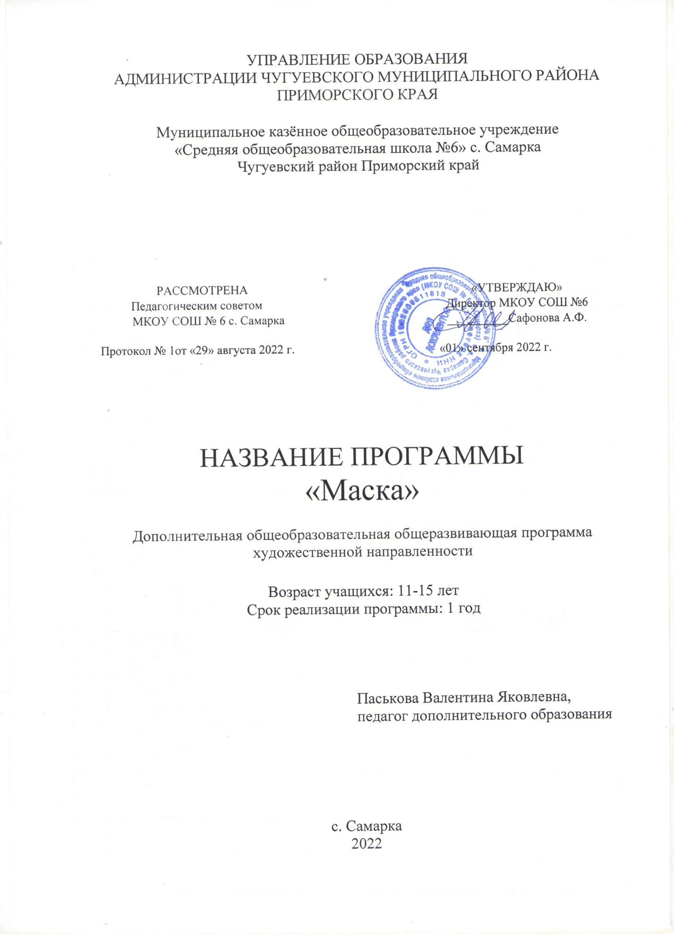

Раздел № 1. ОСНОВНЫЕ ХАРАКТЕРИСТИКИ ПРОГРАММЫ
1.1 Пояснительная записка
Актуальность программы
Театр - это волшебный мир искусства, где нужны самые разные способности. И поэтому, можно не только развивать эти способности, но и с детского возраста прививать любовь к театральному искусству.
Театр как искусство научит видеть прекрасное в жизни и в людях, зародит стремление самому нести в жизнь благое и доброе. Реализация программы с помощью выразительных средств театрального искусства таких как, интонация, мимика, жест, пластика, походка не только знакомит с содержанием определенных литературных произведений, но и учит детей воссоздавать конкретные образы, глубоко чувствовать события, взаимоотношения между героями этого произведения. Театральная игра способствует развитию детской фантазии, воображения, памяти, всех видов детского творчества (художественно-речевого, музыкально-игрового, танцевального, сценического) в жизни школьника. Одновременно способствует сплочению коллектива класса, расширению культурного диапазона учеников и учителей, повышению культуры поведения.
Особенности театрального искусства – массовость, зрелищность, синтетичность – предполагают ряд богатых возможностей, как в развивающе-эстетическом воспитании детей, так и в организации их досуга. Театр - симбиоз многих искусств, вступающих во взаимодействие друг с другом. Поэтому занятия в театральном коллективе сочетаются с занятиями танцем, музыкой, изобразительным искусством и прикладными ремеслами.
Данная программа учитывает эти особенности общения с театром и рассматривает их как возможность воспитывать зрительскую и исполнительскую культуру.
Театральное искусство своей многомерностью, своей многоликостью и синтетической природой способно помочь ребёнку раздвинуть рамки постижения мира. Увлечь его добром, желанием делиться своими мыслями, умением слышать других, развиваться, творя и играя. Ведь именно игра есть непременный атрибут театрального искусства, и вместе с тем при наличии игры дети и педагоги взаимодействуют, получая максимально положительный результат.
На занятиях школьники знакомятся с видами и жанрами театрального искусства, с процессом подготовки спектакля, со спецификой актёрского мастерства.
Программа ориентирована на развитие личности ребенка, на требования к его личностным и метапредметным результатам, направлена на гуманизацию воспитательно-образовательной работы с детьми, основана на психологических особенностях развития младших школьников.
В основе программы лежит идея использования потенциала театральной педагогики, позволяющей развивать личность ребёнка, оптимизировать процесс развития речи, голоса, чувства ритма, пластики движений.

Направленность программы – художественная.

Уровень освоения – стартовый.
Отличительные особенности программы состоят в том, что учебно-воспитательный процесс осуществляется через различные направления работы: воспитание основ зрительской культуры, развитие навыков исполнительской деятельности, накопление знаний о театре, которые переплетаются, дополняются друг в друге, взаимно отражаются, что способствует формированию нравственных качеств у воспитанников объединения.
Программа способствует подъему духовно-нравственной культуры и отвечает запросам различных социальных групп нашего общества, обеспечивает совершенствование процесса развития и воспитания детей. Выбор профессии не является конечным результатом программы, но даёт возможность обучить детей профессиональным навыкам, предоставляет условия для проведения педагогом профориентационной работы.
Полученные знания позволят воспитанникам преодолеть психологическую инертность, позволят развить их творческую активность, способность сравнивать, анализировать, планировать, ставить внутренние цели, стремиться к ним.
Адресат программы Программа рассчитана на годичный курс обучения. Для учащихся школы с 11 до 15 лет. В программе реализована концепция развития творческих способностей ребенка в процессе театральной деятельности. Приём в театральную группу «Маска» свободный, проводится по желанию детей и родителей. Все дети обязательно прослушиваются руководителем театрального объединения с целью определения начальных театральных данных каждого. Недельная нагрузка – 1 час в неделю, программа предполагает в выступление в группе. Наполняемость группы-10-20 человек.
Занятия группы проводятся один раз в неделю по 45минут в соответствии с нормами СанПина.
Программа обучения в группе рассчитана на 1 год обучения.
1 год обучения – 34 часа

1.2 Цель и задачи программы
Цель программы: развитие художественных способностей обучающихся на основе приобретенных им в процессе освоения театрально- исполнительских знаний, умений и навыков у учащихся 11-15лет.

Задачи программы:
Воспитательные:
- Воспитывать чувство ответственности за результаты своего труда;
- Формировать установки на позитивную социальную деятельность обществе, на недопустимости действий нарушающих правовые, этические нормы работы с театральной деятельностью;
- Воспитывать стремление к самоутверждению через освоение театральной деятельности;
- Воспитывать личную ответственность за результаты своей работы, за возможные свои ошибки;
- Воспитывать потребность и умение работать в коллективе при решении сложных задач.
Развивающие:
- Развивать познавательные интересы, интеллектуальные и творческие способности средствами театра;
- Развивать у детей актерское мастерство, умение самореализовываться.
Обучающие:
- Привлечь детей к занятию актерского мастерства и театральной деятельности.
- Повышать уровень мастерства учащихся.
- Готовить учащихся к театрам, спектаклям и конкурсам. •
- Укреплять дружбу между учащимися.

1.3 Содержание программы
Учебный план

№ п/п | Название раздела, темы | Количество часов |  |  | Формы аттестации/  контроля
 |  | Всего | Теория | Практика
1 | Знакомство с программой | 2 | 1 | 1
1.1 | Знакомство с классом | 1 | 1 | - | Показательная беседа
1.2 | Театральная игра | 1 | - | 1 | Игра
2 | Основы мастерства актера | 32 | 9 | 23
2.1 | Культура и техника речи | 3 | 1,5 | 1,5 | Зачёт
2.2 | Основы театральной культуры | 3 | 1,5 | 1,5 | Зачёт
2.3 | Сценический грим | 3 | 1 | 2 | Зачёт
2.4 | Сценический костюм | 3 | 1 | 2 | Зачёт
2.4 | Ритмопластика | 8 | 2 | 6 | Зачёт
2.5 | Мастерство актера | 12 | 2 | 10 | Экзамен
 | Итого: | 34 | 10 | 24

Содержание учебного плана
1. Раздел: Введение в программу
1.1 Тема: Знакомство с классом
Теория. Организационные вопросы. Объяснение целей и задач на учебный год. Беседа по технике безопасности и правилам поведения. Закрепление знаний о правилах гигиены и охраны класса. Формирование группы, введение в программу.
1.2 Тема: Театральная игра
Практика. Игра по-станциям «Создаём спектакль».
2. Раздел: Основы мастерства актера
2.1 Тема: Культура и техника речи
Теория. Сценическая речь – основа театрального искусства. Дикция. Посыл голоса. Дыхание. Техника выразительного чтения. Орфоэпия произношения слов.
Практика. Игры по развитию внимания («Имена», «Цвета», «Краски», «Садовник и цветы», «Айболит», «Адвокаты», «Глухие и немые», «Эхо», «Чепуха, или нелепица»).
2.2 Тема: Основы театральной культуры
Теория. Театральные обряды и ритуалы . Зарождение искусства. Просмотр презентации, видеофильма «Театральная Фа-соль-ка».
Практика. Упражнения «Скакалка», «Би-ба-бо», «Белеет парус одинокий». Актерский тренинг.
2.3 Тема: Сценический грим
Теория. Внешнее изменение облика с помощью сценического грима. Состав грима. Основные цвета грима. Основные способы нанесения грима.
Практика. Изготовление молодого грима. Изготовление старческого грима.
2.4 Тема: Сценический костюм
Теория. Костюм в работе актера над ролью. Виды сценических костюмов.
Практика. Разработка эскизов и грима к спектаклю.
2.5 Тема: Ритмопластика
Теория. Пластическая выразительность.
Практика .Ритмопластический тренинг: Осанка. Построение позвоночника. Развитие индивидуальности. Коммуникабельность и избавление от комплексов. Разминка, настройка, освобождение мышц от напряжения и зажимов, релаксация.
2.6 Тема: Мастерство актёра
Теория: Актёр как носитель специфики театра. Работа актёра на развитие внимания, фантазии, памяти.
Практика: Упражнения «Печатная машинка», «Три круга внимания», «Сочини сказку», «Запомни предмет». Этюды на органическое молчание.

1.4 Планируемые результаты
Личностные результаты:

Обучающийся будет
· доброжелательно относиться к окружающим, прислушиваться к мнению
других;
· культурно общаться и сотрудничать со сверстниками;
· проявлять этические чувства, ценности и потребности в повседневной жизни;

У обучающегося будет
· идти формирование умения проявлять эстетические чувства на основе знакомства с произведениями художественной литературы;
· формироваться осознание значения театрального искусства в жизни;
· обогащаться представление о мире на основании литературных
произведений;
Метапредметные результаты:

Обучающийся будет знать
· как планировать свою работу над произведением в соответствии с этапом; · как производить самоконтроль, и оценку результатов своей деятельности; исправлять и корректировать свою работу;

Обучающийся приобретѐт
· навык анализа причин своего успеха или неудачи;
· умение давать себе позитивную установку;
· навык оценивания коллективной, личной работ.
Предметные результаты:

Обучающийся будет знать
· театральные жанры, профессии;
· способы анализа произведения и их героев при чтении или просмотре видеозаписей;
· краткие сведения из истории развития театра:
- чем отличается театр от других видов искусств;
- какие виды театров существуют;
- о техническом обеспечении театральной сцены; - о декорациях и костюмах, их роли в театре;
- о нормах поведения на сцене и в зрительном зале.

Обучающийся будет уметь
· пользоваться языком жестов, интонировать речь, правильно говорить.
· не бояться сцены
· составлять план подготовки и проведения своего выступления;
· проявлять свои творческие способности при инсценировании произведений, составлении рассказов, сказок, стихов, чтении по ролям, выступлением в качестве ведущего на основе полученных знаний;

Обучающийся будет владеть
· умениями выражать эмоциональные состояния героев (грусть, радость, злоба, удивление, восхищение);
· навыками выразительного чтения с соблюдением орфоэпических и интонационных норм;
· элементами актѐрского мастерства.

РАЗДЕЛ № 2. ОРГАНИЗАЦИОННО-ПЕДАГОГИЧЕСКИЕ УСЛОВИЯ
2.1 Условия реализации программы
1. Материально-техническое обеспечение:
Одним из важнейших факторов, напрямую влияющих на успешность и результативность осуществления образовательного процесса, являются условия реализации образовательной программы соответствующие СанПиН 2.4.4.3172-14. «Санитарно-эпидемиологические требования к устройству, содержанию и организации режима работы образовательных организаций дополнительного образования детей».
- декорации
- костюмы для выступления
- ноутбук
- музыкальное сопровождение
- видеокамера
- цифровой фотоаппарат
- микрофоны
2. Учебно-методическое и информационное обеспечение:
- Фотоматериалы, тематическая литература,
- электронные аудиозаписи и медиа-продукты, словари,
- справочники иллюстрированные, диски, кассеты с записями (познавательная информация, музыка, видеоматериалы),
- сборники для занятий по пению, методические пособия.
Нормативно правовая база:
- Приказ Министерства просвещения Российской Федерации
от 09.11.2018 № 196 "Об утверждении Порядка организации и осуществления образовательной деятельности по дополнительным общеобразовательным программам".
- Концепция развития дополнительного образования детей (утверждена распоряжением Правительства Российской Федерации от 31 марта 2022 г. № 678-р);
- СанПиН 2.4.3648–20 "Санитарно-эпидемиологические требования
к организациям воспитания и обучения, отдыха и оздоровления детей
и молодежи"
Список литературы
- Беспятова Н.К. Программа педагога дополнительного образования: От разработки до реализации .– М.: Айрис- пресс, 2011. – 176 с. – (Методика).
- Божович Л.И. Личность и ее формирование в детском возрасте. - М., 2015. - 278 с.
- Гурович, Л.М. Понимание образа литературного героя детьми старшего дошкольного возраста, - Л., 2013. - 54 с.
- Казакова Т.Т. Развитие творчества у дошкольников. - М.: Просвещение, 2011. - 192 с.
- Клюева Н.В., Касаткина Ю.В. Учим детей общению. Характер, коммуникабельность. - Ярославль: Академия развития, 2011. - 240 с.
- Лаптева Е.В. 1000 русских скороговорок для развития речи. – М.: Астрель, 2018.
- Фурмина Я.С. Возможности творческих проявлений старших дошкольников в театральных играх: Художественное творчество и ребенок / под ред. Н.А.
- Эльконин Д.Б. Психология игры. - М., 2009 - 113 с.

2.2 Оценочные материалы и формы аттестации

Формы контроля
Текущая диагностика обучающихся проводится по завершению темы, раздела и года обучения. Используются следующие формы – устный опрос, педагогическая диагностика, показ творческих работ. Данный вид контроля также предусматривает участие в конкурсах и выставках театрального творчества разного уровня.
Промежуточная диагностика используется для определения результативности освоения программы обучающимися (беседа, наблюдение, смотр знаний, умений и навыков). Периодичность – 1 раз в полугодие: в декабре за I полугодие и в мае за II полугодие.
Итоговая диагностика для оценки уровня достижений обучающихся, проводится по завершении освоения адаптированной дополнительной общеобразовательной общеразвивающей программы. Форма итогового контроля – контрольное занятие.
Форма итоговой диагностики – тестирование.
Оценочные материалы.
Диагностические методики и материалы, позволяющие определить достижение учащимися планируемых результатов, формы проведения контроля, формы фиксации и предъявления результатов (информационные карты, карты учёта достижений обучающихся, бланки анкет, опросов, тестов и т.п.
1. Внимание – «Отыскивания чисел» таблицы Шульте (модификация Шипицыной Л. М.).
2. Эмоционально-волевая сфера – «Рисунок человека» Гудинаф Ф., Маховер К.
3. Воображение – «Дорисовывание фигуры» Дьяченко О. М.
4. Мышление – «Изучение скорости мышления» Богданова Т.Г., Корнилова Т.В.
5. Память – «Изучение зрительной непроизвольной памяти» (модификация Шипицыной Л. М.).
6. Речь – «Психолингвистический метод исследования речи» Яссман Л.В.
7. Методика выявления уровня адаптации ребенка в коллективе (И.А. Шевченко).
8. Проективная методика «Дерево» (эмоционально-личностная сфера детей) Л.П. Пономаренко.
9. Методика исследования координации движения (Г.А. Волкова).
10. Психодиагностика творческого мышления Елены Туник.

2.3 Методические материалы
Материалы из опыта работы педагога дидактический материал:
- созданные костюмы для выступлений;
- созданные декорации к выступлениям;
- собранные материалы звукового сопровождения выступлений. методические разработки:
- сценарии произведений для выступления на тематических общешкольных мероприятиях;
- сценарии выступлений на районных конкурсах
-собственные методические разработки
-разработки бесед-обсуждений фильмов;
-лекционный материал для занятий;
-памятки для обучающихся.

2.4 Календарный учебный график
Этапы образовательного процесса |  | 1 год
Продолжительность учебного года, неделя |  | 34
Количество учебных дней |  | 34
Продолжительность учебных периодов | 1 полугодие | 01.09.2022- 31.12.2022
 | 2 полугодие | 09.01.2023- 31.05.2023
Возраст детей, лет |  | 11-15
Продолжительность занятия, час |  | 1
Режим занятия |  | 1 раз/нед
Годовая учебная нагрузка, час |  | 34

2.5 Календарный план воспитательной работы
(мероприятия, объём, временные границы)

Мероприятия | Объем | Временные границы
Выступление ко Дню Учителя (стихи,  школьные сценки) | 1 | 19.09.2022- 04.10.2022
Подготовка  представления «Осенняя сказка» | 1 | 12.10.2022- 04.11.2022
Театральная игра «Здравствуй, здравствуй, Новый год!» | 1 | 12.12.2022- 28.12.2022
Подготовка представления «День Защитника Отечества» и «Международный Женский день» | 1 | 13.02.2023- 07.03.2023
Подготовка литературно- музыкальной композиции ко Дню Победы | 1 | 22.04.2023- 09.05.2023
Творческий отчѐт за год  работы в объединении | 1 | 10.05.2023- 24.05.2023

Список литературы

Ссылки на электронные ресурсы:

1. «Театральная онлайн библиотека Сергея Ефимова» [Электронный ресурс], https://teatrps.ru/detskaya-teatralnayastudiya/(дата обращения: 16.06.2022).
2.«Видео-уроки театрального центра «Русская речь»:
Видео-урок №1 «Артикуляция»[Электронный ресурс], https://www.youtube.com/watch
3.Видеоурок № 2 «Расслабление» [Электронный ресурс] https://www.youtube.com/watch
4.Видеоурок № 3 «Дыхание»[Электронный ресурс] https://www.youtube.com/watch
5.Видеоурок № 4 «Дикция» [Электронный ресурс] https://www.youtube.com/watch
6.«Сценическая речь: Тренинг по сценической речи» [Электронный ресурс], https://www.youtube.com/watch

